Adição e subtração com números negativos

- Fazendo estimativas, destaque o sinal do resultado:

Sentença matemática | Sinal do resultado
57 – 167 = | + | -
4.268 – 987 = | + | -
– 2.981 – 754 = | + | -
45.308 – 45.198 = | + | -
– 561 – 527 = | + | -
345.754 + 24.604 = | + | -
745.987 – 768.001 = | + | -
– 248 + 101 = | + | -

- Resolva mentalmente as operações do quadro, em seguida, confira o resultado com a calculadora.
87.000 – 7.000 = | – 81.500 + 1.500 =
3.000 – 1 = | – 14.500 + 24.500 =
4.000 – 94.000 = | – 250 + 750 =
7.913 – 5.213 = | – 123.321 – 321.123 =
– 480.000 – 20.000 = | – 1 + 10.000 =
– 8 + 2 = | – 1 – 352.425 =
745.987 – 722.977 = | 3 – 5 =

3. Complete a pirâmide. Preste atenção à dica
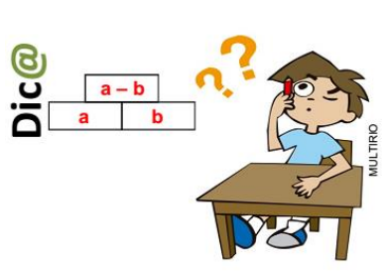
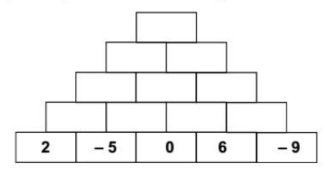

4. Resolva às sentenças:
Lembrando que: + (-a) = -a; - (+a) = -a; - (-a) = +a

a) (-9) + ( +10) - (+3) - (+20) =

b) (-1) + (-17) - (+18) =

c) (-5) - (- 8) - (-2) - (+10) =

d) (-18) - ( +11) - (-9) =

Sua DPO durante a atividade hoje = ____________________________

